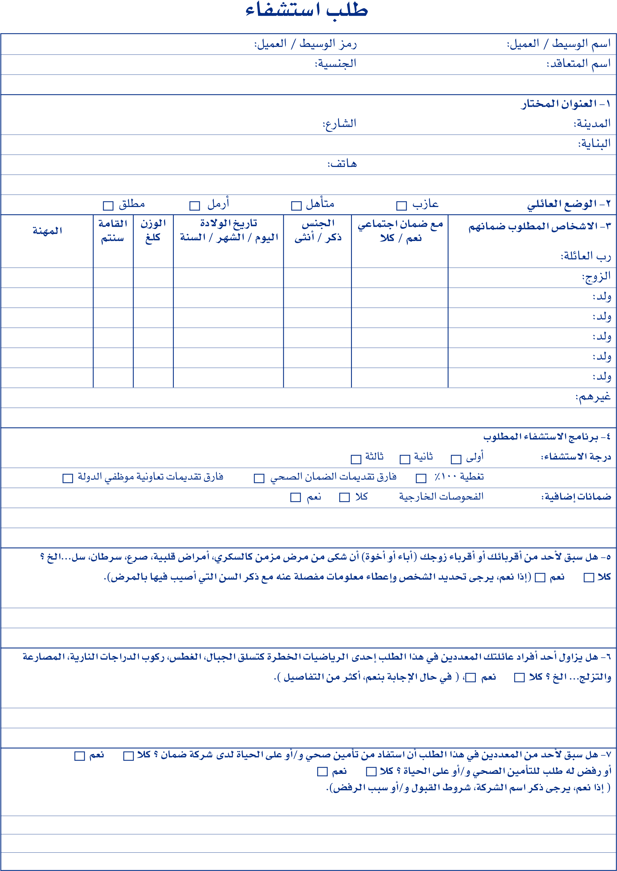

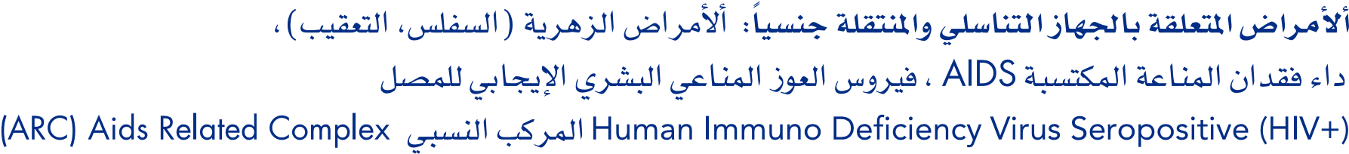

انا الموقع ادناه طالب الضمان- و بموجب الطلب هذا افيد ان كل المعلومات مطابقة للواقع و كاملة. وانني اجيز لانلمتد انشورانس سرفسز ش.م.ل الاستفسار عن حالتي وحالة افراد عائلتي من اي طبيب او مستشفى او اية مؤسسة للعناية الصحية بتزويد انلمتد انشورانس سرفسز ش.م.ل بجميع المعلومات و اوافق بالتنازل لي و عائلتي بالتنازل عن حقي بالسرية الطبية لصالح انلمتد انشورانس سرفسز ش.م.ل
لقد اطلعت ووافقت على احكام البوليصة هذه و شروطها . و في حال طبقت انلمتد انشورانس سرفسز ش.م.ل استثنئات خاصة. فيعتبر انني وافقت عليها. بمجرد استلامي لبطاقةالاستفادة بهذه البوليصة

ألتاريخ :

توقيع الزوج و الزوجة:

توقيع طالب الضمان:

DECLARATION:
- All information provided by me/us in connection with this application are true, accurate and complete
- I agree that this application and declaration shall be the basis of the contract between unlimited insurance services and myself
- I agree to accept the Company’s policy subject to the terms, exclusions, and conditions to be expressed therein, endorsed thereon or attached thereto
- I agree to the policy terms, exclusions and conditions as expressed in the brochure, proposal form, policy wordings and endorsements
- I/We have read & agreed entirely to all terms in Unlimited Insurance Services Data Protection Policy, available on request & also at Unlimited Insurance Services data protection policy, both now & in advance as it may be amended from time to time
- Once this application is filled & completed, please email it to underwriting@uismanagement.com

DATE SIGNATURE:

